Detaļu komplektācija
Poz. | Detaļu nosaukums | Skaits, gab. |  | Skats
 |  | Karkass 4m | Pagarinājums 2m
Bāzes komplektācija
1 | Sānu mala ar durvīm un vēdināšanas lūku | 2 | - | 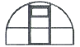
2 | Loki | 5 | 3
3 | Pamata caurule | 5 | -
4 | Caurule | 5 | 5
5 | Fiksators vēdināšanas lūkai | 2 | - | 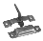
6 | Fiksators durvīm | 2 | - | 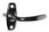
7 | Cilpa | 8 | - | 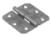
8 | Āķis | 2/2 | - | 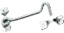
9 | Skrūve M6х50 | 41 | 17 | 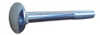
10 | Paplāksne | 35 | 15
11 | Uzgrieznis М6 | 41 | 17 | 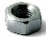
12 | Skrūve (durvju slēdzenei) | 4 | - | 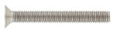
13 | Pašvītņošā skrūve 4,2х19 | 192 | 24 | 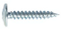
14 | T veida kājas | 6 | 2
15 | Termo paplāksne | 148 | 24 | 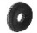
Pastiprinātā komplektācija*
1 | Pamata caurule | 2 | -
2 | Caurule | 2 | 2
3 | Skrūve М6х50 ar paplāksni | 18 | 6
4 | Uzgrieznis М6 | 18 | 6

SILTUMNĪCU AKSESUĀRI
Šūnu polikarbonāta profili

Pareizai šūnu polikarbonāta lokšņu montāžai un ekspluatācijai, vēloties nodrošināt materiāla izturību un ilgmūžību, ir noteikti jāizmanto speciāli palīgmateriāli. Montējot polikarbonāta loksnes jāizmanto skrūves ar blīvēm, lokšņu gali ir jāizolē ar elpojošu līmlenti un/vai speciāliem polikarbonāta profiliem. Ja rekomendējamie palīgmateriāli netiek izmantoti, loksnes kļūs nehermētiskas, kanālos uzkrāsies netīrumi un kondensāts.
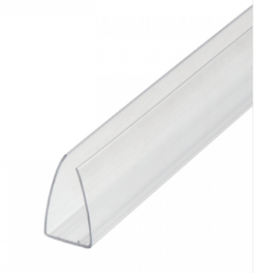
Polikarbonāta U-profils : 4mm polikarbonāta loksnēm, krāsa: caurspīdīgs, garums 2100 m, cena 1,50 eiro ar PVN/gb
Tomātu stiprināšanas troses
Augu piesiešanas komplekts priekš siltumnīcām Lider un Triumf ar attālumu starp arkām 0,67 cm. Komplektā iekļautie āķi viegli stiprināmi pie siltumnīcas rāmja. Troses var piesiet starp āķiem, lai pie tās stiprinātu tādus garus augus kā gurķus, tomātus, papriku un ne tikai. Piesieti augi kļūst vieglāk kopjami, turklāt tiem tiek vairāk saules gaismas. Augu piesiešanas troses palīdz nodrošināt dažādus augus ar optimāliem augšanas apstākļiem.
Augu piesiešanas troses ar pilnu komplektāciju (4 m vai 6 m troses, āķi un uzgriežņi) vienai sienai: 4 m – 7,00 Eiro ar PVN; 6 m – 11 Eiro ar PVN
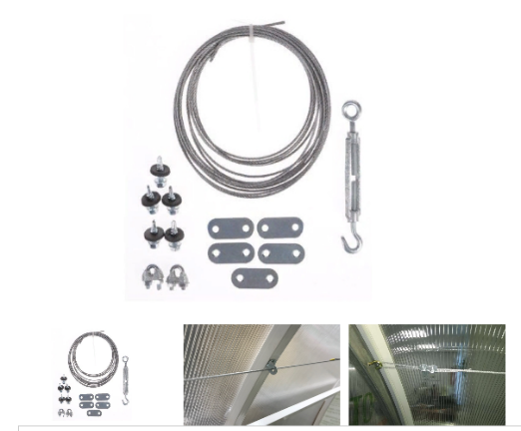
- Uzstādīšanas secība.
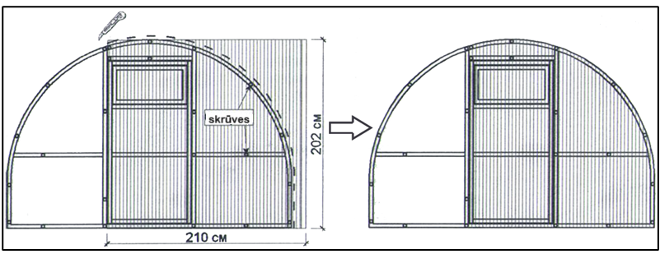
Zīm. 1
    - Sagriezt polikarbonāta loksni (izmērs 6,00 x 2,10 m) trīs daļās: divas no tām pa 202 cm un viena – 196cm;

    - Pielikt vienu daļu (izmērs 202 x 210 cm) polikarbonāta loksnes uz sānu malas, kā norādīts zīm.1. Polikarbonāta šūnām jābūt izvietotām vertikāli. Izlīdzināt loksni no visām malām, nostiprināt ar pašvītņojošām skrūvēm, saskaņā ar urbtiem caurumiem. Nogriezt polikarbonātu līdz ar loka malu;
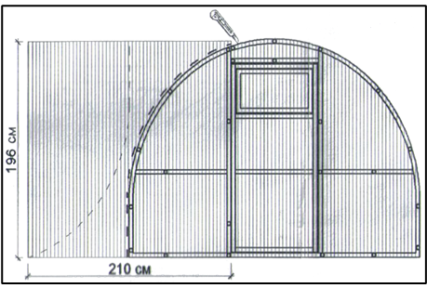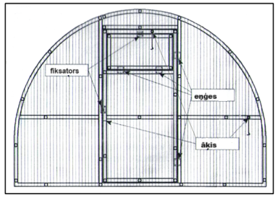
Zīm. 3
Zīm. 2

3. Ar polikarbonāta otru daļu (izmērs 196 x 210 cm) nosegt atlikušo sāna malu. Nostiprināt ar pašvītņojošām skrūvēm, nogriezt polikarbonātu līdz ar loka malu. Atlikušo nogriezto daļu izmantot otrai sānu malai (zīm.2);

4. Ar pašvītņojošām skrūvēm, piestiprināt eņģes durvīm un vēdināšanas lūkai polikarbonāta ārpusē. Pieskrūvēt durvju un vēdināšanas lūkas fiksatorus (zīm. 3);

5. Veikt vertikālus un horizontālus iegriezumus durvīm un logam, lai var atvērt;

6. Uzstādīt otru sāna malu pēc pirmās sānus malas parauga;

7. Sānu malās nostiprināt āķus durvju fiksēšanai, un durvīs āķus - vēdināšanas logam, saskaņā ar urbtiem caurumiem.

Atvērtās polikarbonāta šūniņas ieteicams pārklāt ar perforētu lenti un gala Uprofilu, kas neļauj šūnās iekļūt netīrumiem, putekļiem, augsnei un kukaiņiem, kā arī novērš augu un zāles dīgšanu kanālu iekšpusē. Turklāt perforētā papīra gaisa filtrs ļauj izplūst kondensātam, kas veidojas polikarbonāta šūnās.

- Karkasa uzstādīšana (bāzes komplektācija).

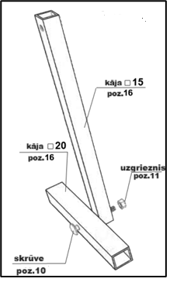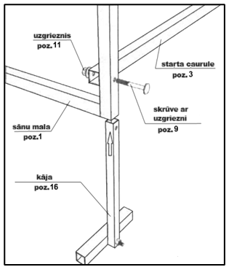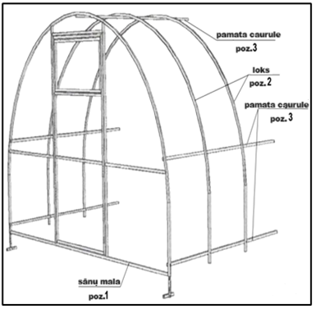
Zīm. 6
Zīm. 5
Zīm. 4

    - Siltumnīcas stiprinājumam zemē, saskrūvēt T veida kājas pēc zīm.4;

    - Ar skrūvju (6x50mm) palīdzību, savienot uzstādīto sānu malu ar pamata cauruli. Nostiprināt T veida kājas apakšējā sānu daļā, saskaņā ar urbtiem caurumiem (zīm. 5);

    - Pamata caurulei klāt pieskrūvēt 2 gab. lokus (iekšpusē) pēc zīm.6;

    - Sastiķēt pamata caurules ar caurulēm;

    - Sastiķētajām caurulēm, pieskrūvēt klāt lokus, kā arī T veida kājas (zīm. 7);

    - Pievienojiet konstrukcijai otru sānu malu (zīm. 8).

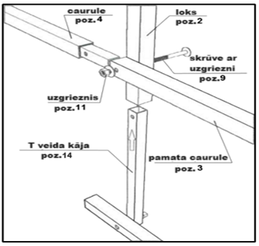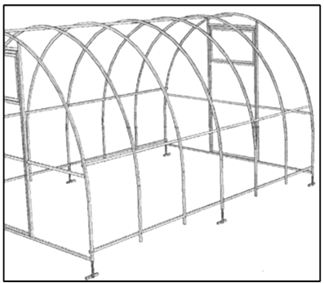

Zīm. 8
Zīm. 7

Siltumnīcas pagarināšanas gadījumā (ik pēc 2m) ir iespējams iegādāties pagarinātājus.

- Polikarbonāta uzklāšana.
Sākotnēji tiek uzstādīti ārējie paneļi, pēc tam vidējie paneļi, un loksnes jānovieto tā, lai izliekums tiktu veikts tikai pa kanālu līniju. Uzstādiet paneļus tā, lai tie sniegtos ārpus ārējām lokiem vismaz par 5 cm. Polikarbonāta loksnes tiek uzstādītas, pārklājot viena otru visā garumā.
Paneļi rūpīgi jāizlīdzina un jānostiprina ar pašvītņojošām skrūvēm (polikarbonāta stiprināšanai ieteicams izmantot speciālas termo paplāksnes, kas novērš mitruma un gružu iekļūšanu caur caurumiem) vispirms pa apakšējo malu, pēc tam pa lokiem, saskaņā ar urbtiem caurumiem.

Atvērtās polikarbonāta šūniņas ieteicams pārklāt ar perforētu lenti un gala profilu, kas neļauj šūnās iekļūt netīrumiem, putekļiem, augsnei un kukaiņiem, kā arī novērš augu un zāles dīgšanu kanālu iekšpusē. Turklāt perforētā papīra gaisa filtrs ļauj izplūst kondensātam, kas veidojas polikarbonāta šūnās.

Preču kopšanas un lietošanas noteikumi
Prasības ekspluatācijas apstākļiem
- Pirms siltumnīcas uzstādīšanas rūpīgi izlasiet instrukciju. Nepareiza siltumnīcas montāža var radīt karkasa bojājumus.

- Atkarībā no siltumnīcas atrašanās vietas, pircējam pašam ir jānovērtē iespējamā sniega slodze un, ja nepieciešams, jāuzstāda papildu balsti vai jātīra sniegs no siltumnīcas kostrukcijas. Siltumnīca spēj izturēt vēja ātrumu, kas nepārsniedz 20m/s.

- Ir aizliegts uzstādīt siltumnīcu tiešā (tuvāk par 3m) celtņu, ēku un sētu tuvumā.

- Uzstādot siltumnīcu vējainā vietā, ir nepieciešams rāmi nostiprināt pie zemes ar papildus materiāliem (armatūra, utml.)

- Vietai, kur tiek uzstādīta siltumnīca, ir jābūt līdzenai, bez būtiski nelīdzenām vietām. Neatstājiet siltumnīcu bez stiprinājuma vai enkurojuma pie zemes.

- Ir aizliegts pakļaut siltumnīcas karkasu mehāniskai iedarbībai.

- Ir aizliegts pašrocīgi veikt siltumnīcas konstrukcijas izmaiņas.

- Lai nepieļautu šūnu polikarbonāta gaismas caurlaidības samazināšanos, tā virsmu ir ieteicams tīrīt ar kokvilnas auduma lupatiņu un ūdeni vai tīrīšanas līdzekļiem, kas nesatur amonjaku un šķīdinātājus. Ir aizliegts izmantot ķīmiskus tīrīšanas līdzekļus, kas satur abrazīvas daļiņas.

- Stipra vēja laikā siltumnīcas durvīm un vēdlodziņiem ir jābūt aizvērtiem.

Vispārīgie šūnu polikarbonāta montāžas noteikumi
Polikarbonāts stiprinās pie siltumnīcas rāmja ar 4,2x25mm skrūvēm, cinkotām saplāksnēm un gumijas blīvi.
Siltumnīcas rāmī jau ir izurbti caurumi šūnu polikarbonāta lokšņu piestiprināšanai.
Polikarbonāta loksnē, ņemot vērā termisko izplešanos, caurumiem ir jābūt par 2mm lielākiem nekā skrūves diametrs. Montāžas laikā nav ieteicams skrūves pievilkt pārāk spēcīgi, bet ir jāatstāj neliela “brīvkustības” iespēja.
Šūnu polikarbonāta loksnes ir jāuzstāda tā, lai virsma, kas ir aizsargāta pret ultravioleto starojumu, vienmēr būtu vērsta uz ārpusi. Virsmu apzīmējums ir norādīts uz iepakojuma plēves. Polikarbonāta loksnes līdz to uzstādīšanai uz siltumnīcas rāmja ir jāglabā iepakojuma vietā, kas nav pakļauta tiešai saules iedarbībai.
Polikarbonāta lokšņu griešanai ir ieteicams izmantot celtniecības nazi ar izvirzāmu asmeni vai elektrisko rokas zāģi. Loksnes griešanas laikā aizsargplēvei ir jābūt neskartai, lai novērstu skrāpējumus.
Pēc šūnu polikarbonāta lokšņu montāžas, no polikarbonāta lokšņu virsmas ir nekavējoties jānoņem aizsargplēve. Ir ieteicams vērst polikarbonāta kanālus vertikāli.

Garantijas saistības tiek pārtrauktas:
- Ja uzstādīšana neatbilst instrukcijām;
- Siltumnīcas ekspluatācijas prasību pārkāpuma gadījumā;
- Izmantojot siltumnīcu citiem mērķiem;
- Iestājoties nepārvaramas varas apstākļiem (dabas stihijas);
- Ja precei nav siltumnīcas apmaksu apliecinoša dokumenta;
- Šī garantija neattiecas uz bojājumiem, kas radušies normāla nolietojuma rezultātā.
- Garantija neattiecas uz šūnu polikarbonātu.
- Montāžas laikā pircējam ir jāizvērtē nepieciešamība pēc siltumnīcas papildus nostiprināšanas pie zemes, atkarībā no augsnes veida un siltumnīcas atrašanās vietas. Pircējs ir atbildīgs par siltumnīcas piestiprināšanas, pie augsnes virsmas, uzticamību.
- Ražotājs ir atbildīgs par iepakojuma pilnīgumu.

Garantija attiecas uz visiem ražošanas vai materiālu defektiem. Garantija neattiecas uz bojājumiem, ko izraisījusi izstrādājuma sastāvdaļu korozija vai pārmērīga sniega slodze.

Klienta paraksts:_________________________

Uzstādīšanas instrukcija siltumnīcai

